**SOSYAL BECERİLER**

Sosyal Beceriler Nedir?

Empati, işbirliği ve etkili iletişim gibi beceriler, sosyal becerilerin temelini oluşturur. Bu beceriler, öğrencilerin ilişkilerini ve problem çözme yeteneklerini geliştirir.

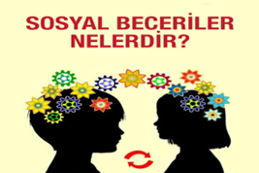

1. 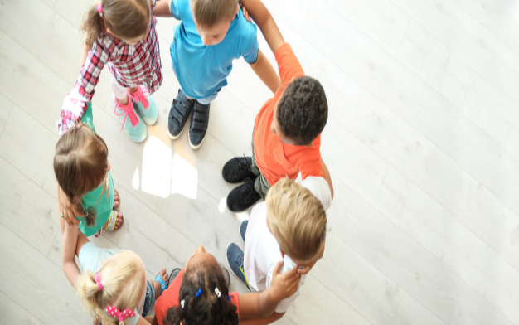Empati
2. İletişim Becerileri
3. İşbirliği ve Takım Çalışması
4. Problem Çözme
5. Duygusal Kontrol
6. Karar Verme
7. Kişisel İlişkiler
8. Liderlik
9. İş Ahlakı
10. Sosyal Farkındalık

Sosyal Becerileri Etkileyen Etmenler

* Aile (anne baba ile ilişkiler, kardeş/kardeşler)
* Akranlar
* Akran grubu içindeki sosyal konum
* Cinsiyet
* Yaş
* Okul ortamı
* Çocuğun sağlık durumu
* Kitle iletişim araçları



Sosyal Beceriler Neden Önemli?

Sosyal Beceriler:

* Öğrencilerin akademik başarılarını artırmalarına katkı sağlar,
* İkili ilişkilerini güçlendirir.
* Kişisel gelişimlerine katkı sağlar.
* Güçlü sosyal beceriler öğrencilerin daha özgüvenli olmasına katkı sağlar.

Sosyal Beceriler Okulda Nasıl Kullanılır?

Sosyal beceriler, sınıf içinde işbirliği yapmayı, grup projelerine katılmayı ve öğretmenleriyle daha iyi iletişim kurmayı içerir. Bu beceriler, öğrencilerin sınıf içindeki akademik, sosyal ve kişisel performansını artırır.



Sosyal Beceriler Evde Nasıl Geliştirilir?

Aileler olarak evde empatik, saygılı ve açık iletişim ortamı yaratmak çocukların sosyal becerilerini geliştirmelerine yardımcı olur.

Sergileyeceğimiz olumlu davranışlarla çocuklarımıza rol model olabiliriz.

Aile içi iletişimin sağlıklı olması sosyal becerileri doğrudan etkileyecektir.

Veliler olarak, çocuklarımızın sosyal becerilerini desteklemek, onların daha özgüvenli, başarılı ve mutlu bireyler olmalarına yardımcı olur. Onları bu konuda desteklemek yalnızca okul hayatında değil onların gelecekteki iş ve aile ilişkilerinde de başarılı olmalarına katkı sağlayacaktır.

Sosyal Beceri Düzeyi Yüksek Olan Öğrencilerin Özellikleri:

* İnsan ilişkileri güçlüdür.
* Özgüvenlidir.
* Problem çözme becerileri gelişmiştir.
* İşbirliğine açıktır.
* Bulunduğu ortama kolay uyum sağlar.

Anne—Baba Olarak Neler Yapabilirsiniz?

* Ergenlikteki değişimleri anlamaya çalışın.
* İyi bir dinleyici olmaya çalışın.
* Stres ve kaygı gibi durumlarda çocuğunuza destek olun.
* Ne hissettiğinin farkına varın ve duygularını ifade etmesine izin verin.
* Risk oluşturabilecek ortam ve davranışlardan uzak durmasını teşvik edin.
* Kapasitesine uygun hedefler belirlemesine destek olun.
* Alternatifler yaratın.
* Program yapma ve verimli çalışma konusunda destekleyici olun.
* Sağlıklı ilişkiler başlatmasını ve geliştirmesini destekleyin.
* Gerekirse bir uzmandan yardım almayı deneyin.
* Akran ve çevre baskısıyla baş etmesine yardımcı olun.
* Teknoloji kullanımı konusunda sınırları belirleyin.

